ISERNIA LA PINETA (Isernia, Molise, Italia)
https://sites.google.com/site/isernialapineta/

Per partecipare allo scavo
Concessionario | MIBACT- Ministero per i Beni e le Attività Culturali e il Turismo
Titolare | Università degli Studi di Ferrara, Dipartimento di Studi Umanistici
Direttore dello scavo | Prof. Carlo Peretto, Università di Ferrara
Periodo cronologico | Paleolitico inferiore, circa 600.000 anni fa
Periodo di scavo | Dal martedì 12 luglio a sabato 6 agosto 2016
Periodo minimo di partecipazione | Due settimane
Alloggio | Presso foresteria posta a circa 150 metri dall’area dello scavo; sono disponibili stanze di 4/6 posti ciascuna con bagno; è necessario essere autonomi per lenzuola o sacco a pelo e quanto necessario per igiene personale (asciugamani, sapone, shampoo, ecc.).
Vitto | É previsto un contributo di 5 euro al giorno; colazioni e pranzi saranno preparati dai partecipanti sulla base di turnazioni.
Come arrivare | Ogni partecipante dovrà arrivare autonomamente a Isernia.  Coloro che arrivano in treno saranno poi accompagnati in auto alla foresteria, mentre chi arriva con mezzo proprio potrà raggiungere direttamente la foresteria in loc. Santo Spirito 1, di fronte all’ingresso del Museo Preistorico di Isernia e dell’area degli scavi.  https://sites.google.com/site/isernialapineta/home/mappa
Attrezzature per lo scavo | Sono già disponibili sull’area dello scavo.
Abbigliamento | Consono alle attività di scavo che si svolgono all’interno di un Padiglione, quindi in un’area protetta dalle intemperie (fig. 1).
Orari di lavoro | Da lunedì al venerdì dalle 8,00 alle 12,00 e dalle 14,00 alle 17,30; sabato mattina dalle 8,00 alle 12,00.
Attività svolte sul cantiere | Attività di scavo; lavaggio e vaglio dei sedimenti; rilievo planimetrico e topografico delle paleosuperfici, rilievo di sezioni, riproduzione grafica e fotografica dei reperti; restauro dei materiali e catalogazione dei reperti; informatizzazione dei dati di scavo.
Attività complementari | Seminari sulla cronologia e sulle culture del Paleolitico anche in riferimento alla realtà molisana; attività pratiche sui reperti paleontologici e sulle industrie litiche (tecnologia e tipologia).  Visita ad alcuni dei principali siti archeologici molisani.
Vaccinazioni | É obbligatoria la vaccinazione antitetanica.
Assicurazione | Gli studenti iscritti all’Università degli Studi di Ferrara devono fare richiesta del documento alla segreteria. Gli studenti di altre università devono avvalersi del regolamento interno.
Riconoscimento crediti | Agli studenti dell’Università di Ferrara per ogni 25 ore di attività certificata verrà riconosciuto 1 credito di tipo F
Per informazioni e prenotazioni | Giuseppe Lembo lmbgpp1@unife.it  Carlo Peretto carlo.peretto@unife.it

Breve descrizione del sito
Il giacimento paleolitico di Isernia La Pineta, risalente a circa 600 mila anni, si caratterizza per una importante quanto complessa serie stratigrafica caratterizzata da depositi lacustri, alluvionali e vulcanici.
Allo studio interdisciplinare, che ha visto la partecipazione di un cospicuo numero di ricercatori, italiani e stranieri, ha fatto da cornice la rilevante concentrazione dei reperti paleontologici (Fig. 2) e litici (Fig. 3), distribuiti in almeno tre distinte archeosuperfici. Tra queste particolarmente ricca è la paleosuperficie 3a esplorata su alcune centinaia di metri quadrati e visibile all’interno del nuovo padiglione degli scavi (Fig. 1) e con una porzione di recente ricomposta all’interno del padiglione museale (Fig . 4).
Non meno interessante è la sequenza stratigrafica, caratterizzata da depositi fluviali e lacustri che inglobano le testimonianze paleolitiche e che ne hanno consentito la conservazione, preservandoli fino ai nostri giorni. Si tratta di depositi prevalentemente caratterizzati da materiali fini limoso-argillosi, intercalati, verso la sommità, da paleosuoli e da ghiaie anche con clasti di qualche centimetro di diametro. Essi testimoniano una situazione geomorfologica varia, con fasi di instabilità a maggiore energia fluviale, alternate a periodi di maggiore equilibrio idrico e a stasi nella sequenza deposizionale. Numerose sono anche le evidenze sedimentarie connesse con l’attività vulcanica, riconoscibile per gli inconfondibili apporti piroclastici, talvolta consistenti tanto da caratterizzare i livelli, anche quelli archeologici, per il colore e la granulometria. Lo studio palinologico ha posto in evidenza una associazione caratteristica di un ambiente aperto a scarsa copertura arborea, del tutto simile ad un’ampia prateria ricca di piante erbacee.
I reperti raccolti presentano forti concentrazioni, particolarmente evidenti sull’archeosuperficie 3a. Il loro studio ha contribuito alla creazione di un’ampia banca dati nella quale sono riportate tutte le variabili alfanumeriche che li contraddistinguono, con indicazioni quantitative e qualitative, quali dimensioni, attribuzioni specifiche, tassonomia, tafonomia, tipologia, tecnologia, tracceologia, ecc. Anche le informazioni di ordine stratigrafico e planimetrico sono state computerizzate allo scopo di proporre elaborazioni statistiche sulle differenti peculiarità rilevate e sulle concentrazioni, spesso evidenti anche in fase di scavo.
L’insieme delle informazioni raccolte e la dispersione planimetrica dei materiali, oltre alle evidenze di carattere geomorfologico, consentono di affermare che l’insediamento umano era posto nelle immediate vicinanze di un ambiente umido, simile ad un piccolo bacino lacustre, limitato e contrassegnato dall’emergenza di strutture travertinose. Queste ultime costituivano, in taluni casi, brevi e limitate superfici che si inoltravano nell’area paludosa, contornate da vegetazione palustre, al riparo dagli ampi spazi aperti circostanti. E’ per questo motivo che l’uomo preistorico ha frequentato intensamente queste particolari zone probabilmente per la loro maggiore sicurezza, accumulando quantità consistenti di ossa di animali predati oltre a numerosissimi reperti litici in selce e calcare.
La quantità di materiali individuati sono riconducibili certamente a più fasi di frequentazione dell’area esplorata, contribuendo alla formazione di una sorta di palinsesto difficile oggi da districare per la ricchezza delle sovrapposizioni e degli eventuali rimaneggiamenti antropici. Ciononostante si individuano aree con particolari concentrazioni probabilmente riconducibili a particolari attività svolte, dalla scheggiaturedella pietra, al trattamento delle carcasse animali.
Nel 2014 è stato individuato un dente deciduo di bambino che, allo stato attuale delle ricerche, rappresenta il più antico resto umano della Penisola Italiana. Il dente viene attribuito a Homo heidelbergensis sulla base delle caratteristiche morfometriche e per la cronologia.

Bibliografia essenziale
Breda M,, Peretto C., Thun Hohenstein U. (2014). The deer from the early Middle Pleistocene site of Isernia la Pineta (Molise, Italy): revised identifications and new remains from the last 15 years of excavation. Geological Journal, in stampa.
Coltorti M., Cremaschi M., Delitala M.C., Esu D., Fornaseri M., McPherson A., Nicoletti M., Van Otterlo R., Peretto C., Sala B., Schmidt V., Sevink, J., (1982). Reversed magnetic polarity at Isernia La Pineta, a new lower paleolithic site in Central Italy. Nature, 300, 173–176.
Coltorti M., Feraud G., Marzoli A., Peretto C., Ton–Thate T.,Voinchet P., Bahain J.-J., Minelli A., Thun Hohenstein U., (2005). New 40Ar/39Ar, stratigraphic and palaeoclimatic data on the Isernia La Pineta Lower Palaeolithic site, Molise, Italy. Quaternary International,131, 11–22.

Crovetto C., Ferrari M., Longo L., Peretto C., Vianello F., (1994). The carinated denticulates from the Paleolithic site of Isernia La Pineta (Molise, Central Italy): tools or flaking waste? The results of the 1993 lithic experiments. Human Evolution, vol. 9, pp. 175-207.
Gallotti R., Peretto C. (2014) The Lower/early Middle Pleistocene small debitage productions in Western Europe: New data from Isernia La Pineta t.3c (Upper Volturno Basin, Italy). Quaternary International, XXX, 1-18.
Giusberti G., Peretto C., (1991). Evidences de la fracturation intentionelle d'ossements animaux avec moelle dans le gisement paleolithique de La Pineta de Isernia (Molise) Italie. L'Anthropologie, 4, pp. 1-14.
Lebreton, V. (2002). Végétation et climat au Pléistocène inférieur et moyen à La Pineta (Isernia, Italie). Comptes Rendue Palevol, 1, 11–17.
Longo L., Minelli A., Peretto C., Thun Hohenstein U., (2005). Functional analysis and operative chains of Middle Pleistocene assemblages: cultural adaptation as behavioral strategy? A case-study from Italy. Abstract del Convegno internazionale “Prehistoric Tecnology” 40 years later: Functional studies and the Russian legacy. Verona, 20-23 aprile 2005.
Longo L., Peretto C., Sozzi M., Vannucci S., (1997). Artefacts, outils ou supports épuisés? Une nouvelle approche pour l’étude des industries du paléolithique ancien: le cas d’Isernia La Pineta (Molise, Italie Centrale). L’Anthropologie, 101/4, 579–596.
Messager E., Lebreton V., Marquer L., Russo-Ermolli E., Orain R., Renault-Miskovsky J., Lordkipanidze D., Despriée, J., Peretto C., Arzarello M. (2010). Palaeoenvironments of early hominins in temperate and Mediterranean Eurasia: new palaeobotanical data from Palaeolithic key-sites and synchronous natural sequences, Quaternary Science Reviews, in stampa.
Peretto C., (1994, ed). Le industrie litiche del giacimento paleolitico Isernia La Pineta : la tipologia, le tracce di usura, la sperimentazione. Istituto Regionale per gli studi storici del Molise V. Cuoco. Cosmo Iannone Editore, Isernia, Italia pp. 1-493.
Peretto C., (1996, ed). I reperti paleontologici del giacimento paleolitico di Isernia La Pineta: L’uomo e l’ambiente. Istituto Regionale per gli Studi Storici del Molise “V. Cuoco”, Cosmo Iannone Editore, Isernia, pp 625.
Editore, Isernia, pp. 7-20.
Peretto C., (1999, ed). I suoli d’abitato del giacimento paleolitico di Isernia La Pineta. Natura e distribuzione dei reperti. Istituto Regionale per gli Studi Storici del Molise “V. Cuoco”, Cosmo Iannone Editore, Isernia, pp. 200.
Peretto C. (2010, ed). Isernia la Pineta, 30 anni di ricerche. Centro Europeo di Ricerche Preistoriche, Collanna Ricerche, 5, pp. 126.,
Peretto C. (2013, ed). Isernia La Pineta; Cosmo Iannone Editore, pp. 1-202.

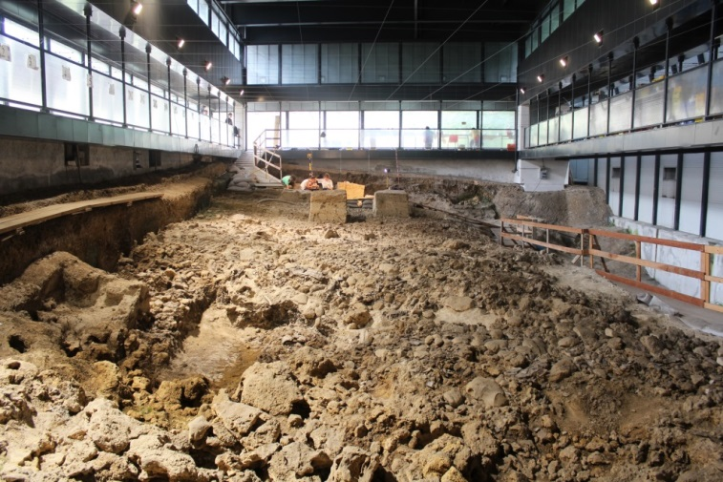
Fig. 1 – Isernia La Pineta: area di scavo (settore I) coperta dal padiglione.

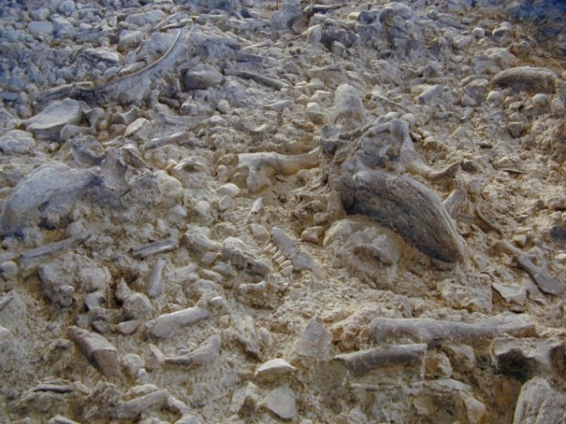
Fig. 2- Isernia La Pineta: vista generale dell’archeosuperficie 3a con alta concentrazione di reperti paleontologici e litici; al centro un cranio di bisonte e resti dentari di rinoceronte.

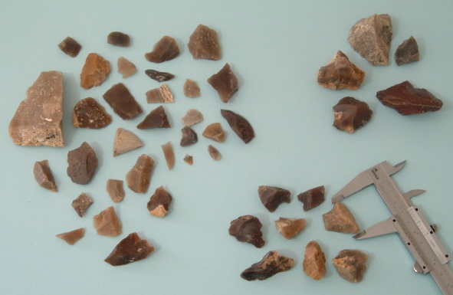
Fig. 3 – Isernia La Pineta: insieme di reperti litici in selce. Particolarmente frequenti sono le schegge, anche di piccole dimensioni. L’analisi microscopica eseguita su un campione significativo dimostra che sono state impiegate soprattutto nel taglio della carne.

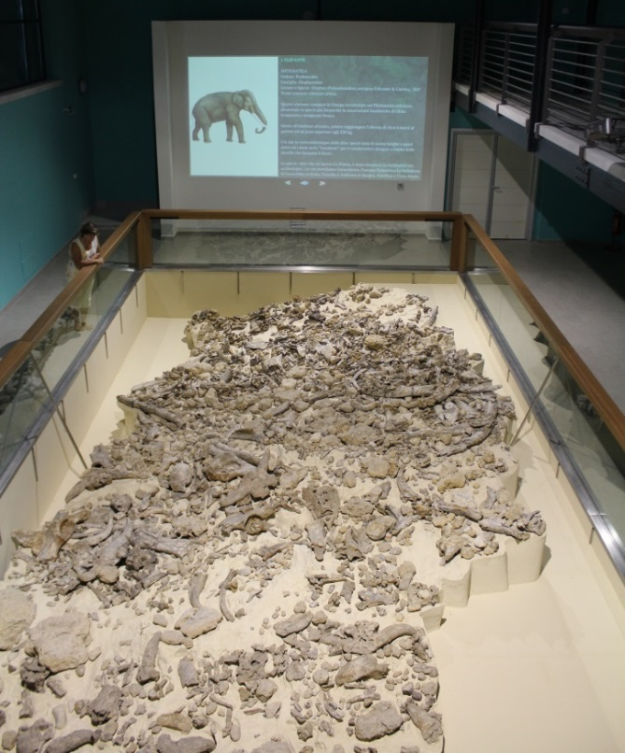
Fig. 4 – Isernia La Pineta; la paleosuperficie ricomposta all’interno del museo con i reperti originali. Si tratta di una porzione di oltre 60 mq.

